

Başkent Üniversitesi
Elektrik Elektronik Müh. Bölümü
EEM312 – DIGITAL ELECTRONIC
Laboratory

Report

Experiment No : Y7
Experiment Name : Statik ve Dinamik Güç
Student Name : Burcu
Surname : BAYDUR
Number : 20393287
Experiment Group : 1

1)
a)
.MODEL MOSN NMOS LEVEL=2 LD=0.15U TOX=200.0E-10
+ NSUB=5.36726E+15 VTO=0.743469 KP=8.00059E-05 GAMMA=0.543
+ PHI=0.6 U0=655.881 UEXP=0.157282 UCRIT=31443.8
+ DELTA=2.39824 VMAX=55260.9 XJ=0.25U LAMBDA=0.0367072
+ NFS=1E+12 NEFF=1.001 NSS=1E+11 TPG=1.0 RSH=70.00
+ CGDO=4.3E-10 CGSO=4.3E-10 CJ=0.0003 MJ=0.6585
+ CJSW=8.0E-10 MJSW=0.2402 PB=0.58
.MODEL MOSP PMOS LEVEL=2 LD=0.15U TOX=200.0E-10
+ NSUB=4.3318E+15 VTO=-0.738861 KP=2.70E-05 GAMMA=0.58
+ PHI=0.6 U0=261.977 UEXP=0.323932 UCRIT=65719.8
+ DELTA=1.79192 VMAX=25694 XJ=0.25U LAMBDA=0.0612279
+ NFS=1E+12 NEFF=1.001 NSS=1E+11 TPG=-1.0 RSH=120.6
+ CGDO=4.3E-10 CGSO=4.3E-10 CJ=0.0005 MJ=0.5052
+ CJSW=1.349E-10 MJSW=0.2417 PB=0.64
vdd 3 0 5
vin 1 0 5
M1 2 1 0 0 MOSN W=1.8u L=1.2u NRS=0.333 NRD=0.333
+ AD=6.5p PD=9.0u AS=6.5p PS=9.0u
M2 2 1 3 3 MOSP W=1.8u L=1.2u NRS=0.333 NRD=0.333
+ AD=6.5p PD=9.0u AS=6.5p PS=9.0u
.control
DC vin 0 5 0.1 vdd 0 5 1
plot -vdd#branch*V(3) vs V(1)
.endc
.end

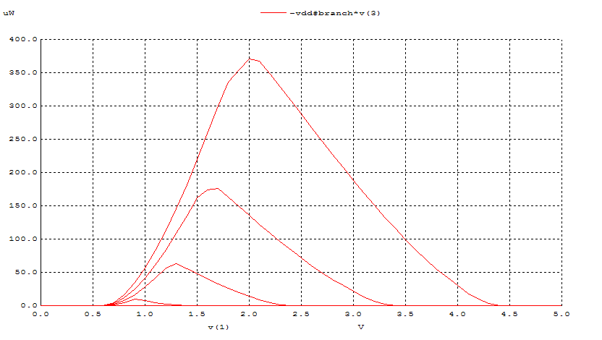
Yukarıdaki grafikte Vdd 0-5V arasında değişirken PMOS’un harcadığı gücü elde ettik.
En fazla güç harcanan yer Vdd 2,7V iken elde edilmiştir.

b)
1-
.MODEL MOSN NMOS LEVEL=2 LD=0.15U TOX=200.0E-10
+ NSUB=5.36726E+15 VTO=0.743469 KP=8.00059E-05 GAMMA=0.543
+ PHI=0.6 U0=655.881 UEXP=0.157282 UCRIT=31443.8
+ DELTA=2.39824 VMAX=55260.9 XJ=0.25U LAMBDA=0.0367072
+ NFS=1E+12 NEFF=1.001 NSS=1E+11 TPG=1.0 RSH=70.00
+ CGDO=4.3E-10 CGSO=4.3E-10 CJ=0.0003 MJ=0.6585
+ CJSW=8.0E-10 MJSW=0.2402 PB=0.58
.MODEL MOSP PMOS LEVEL=2 LD=0.15U TOX=200.0E-10
+ NSUB=4.3318E+15 VTO=-0.738861 KP=2.70E-05 GAMMA=0.58
+ PHI=0.6 U0=261.977 UEXP=0.323932 UCRIT=65719.8
+ DELTA=1.79192 VMAX=25694 XJ=0.25U LAMBDA=0.0612279
+ NFS=1E+12 NEFF=1.001 NSS=1E+11 TPG=-1.0 RSH=120.6
+ CGDO=4.3E-10 CGSO=4.3E-10 CJ=0.0005 MJ=0.5052
+ CJSW=1.349E-10 MJSW=0.2417 PB=0.64
vdd 3 0 5
cl 2 0 0.1p
Vin 1 0 pulse (0 5 0 1n 1n 100n 200n)
M1 2 1 0 0 MOSN W=1.8u L=1.2u NRS=0.333 NRD=0.333
+ AD=6.5p PD=9.0u AS=6.5p PS=9.0u
M2 2 1 3 3 MOSP W=5.4u L=1.2u NRS=0.333 NRD=0.333
+ AD=6.5p PD=9.0u AS=6.5p PS=9.0u
.control
tran 0.1ns 800ns
plot -vdd#branch*v(3) v(1) v(2)
.endc
.end

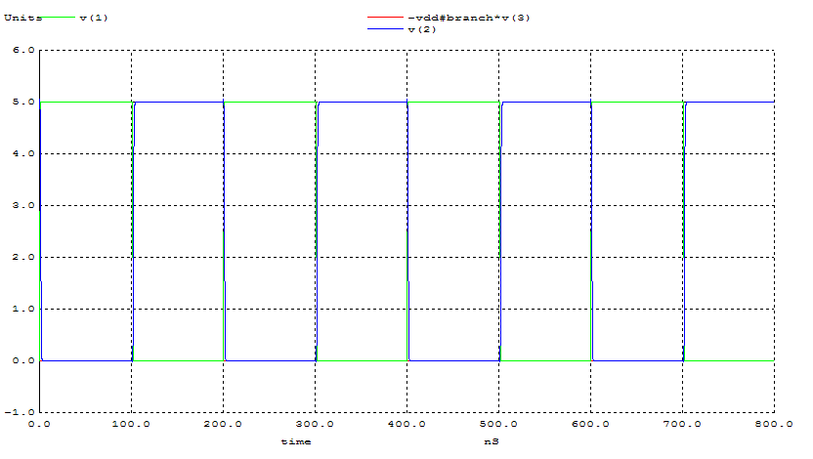
Periyot=100ns

2-
.MODEL MOSN NMOS LEVEL=2 LD=0.15U TOX=200.0E-10
+ NSUB=5.36726E+15 VTO=0.743469 KP=8.00059E-05 GAMMA=0.543
+ PHI=0.6 U0=655.881 UEXP=0.157282 UCRIT=31443.8
+ DELTA=2.39824 VMAX=55260.9 XJ=0.25U LAMBDA=0.0367072
+ NFS=1E+12 NEFF=1.001 NSS=1E+11 TPG=1.0 RSH=70.00
+ CGDO=4.3E-10 CGSO=4.3E-10 CJ=0.0003 MJ=0.6585
+ CJSW=8.0E-10 MJSW=0.2402 PB=0.58
.MODEL MOSP PMOS LEVEL=2 LD=0.15U TOX=200.0E-10
+ NSUB=4.3318E+15 VTO=-0.738861 KP=2.70E-05 GAMMA=0.58
+ PHI=0.6 U0=261.977 UEXP=0.323932 UCRIT=65719.8
+ DELTA=1.79192 VMAX=25694 XJ=0.25U LAMBDA=0.0612279
+ NFS=1E+12 NEFF=1.001 NSS=1E+11 TPG=-1.0 RSH=120.6
+ CGDO=4.3E-10 CGSO=4.3E-10 CJ=0.0005 MJ=0.5052
+ CJSW=1.349E-10 MJSW=0.2417 PB=0.64
vdd 3 0 5
cl 2 0 0.1p
Vin 1 0 pulse (0 5 0 1n 1n 50n 100n)
M1 2 1 0 0 MOSN W=1.8u L=1.2u NRS=0.333 NRD=0.333
+ AD=6.5p PD=9.0u AS=6.5p PS=9.0u
M2 2 1 3 3 MOSP W=5.4u L=1.2u NRS=0.333 NRD=0.333
+ AD=6.5p PD=9.0u AS=6.5p PS=9.0u
.control
tran 0.1ns 400ns
plot -vdd#branch*v(3) v(1) v(2)
.endc
.end

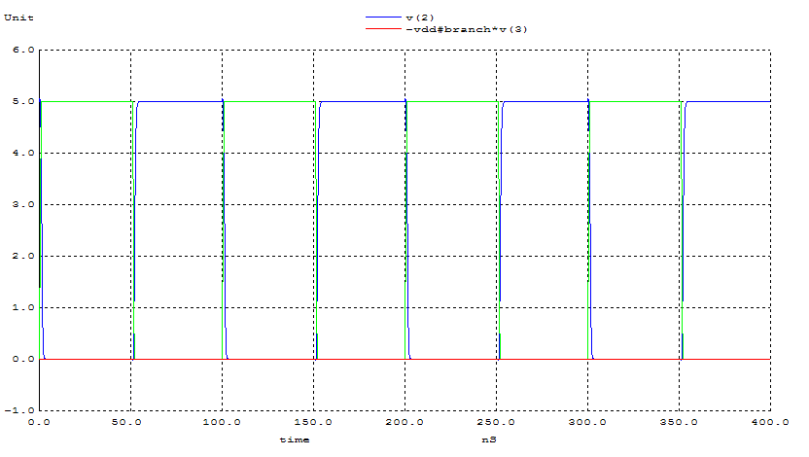
Periyot=200ns

Yukarıdaki grafikte Güç tüketimi (switching) anahtarlama sırasında olmaktadır. Anahtarlamada 0’dan 1’e giderken güç daha çok harcanır çünkü anahtarlama 0’dan 1’e giderken kapasitörü doldurmak için güç harcanır. 0’dan 1’e geçişte ise kapasitör boşalacağı için güç harcanmaz. Pdyn = C * Vdd2 * f şeklindedir. Period azaldıkça frekans artar. Bu nedenle period 100ns iken güç tüketimi 200 ns olandan daha fazla çıkmıştır.

c)
1-
.MODEL MOSN NMOS LEVEL=2 LD=0.15U TOX=200.0E-10
+ NSUB=5.36726E+15 VTO=0.743469 KP=8.00059E-05 GAMMA=0.543
+ PHI=0.6 U0=655.881 UEXP=0.157282 UCRIT=31443.8
+ DELTA=2.39824 VMAX=55260.9 XJ=0.25U LAMBDA=0.0367072
+ NFS=1E+12 NEFF=1.001 NSS=1E+11 TPG=1.0 RSH=70.00
+ CGDO=4.3E-10 CGSO=4.3E-10 CJ=0.0003 MJ=0.6585
+ CJSW=8.0E-10 MJSW=0.2402 PB=0.58
.MODEL MOSP PMOS LEVEL=2 LD=0.15U TOX=200.0E-10
+ NSUB=4.3318E+15 VTO=-0.738861 KP=2.70E-05 GAMMA=0.58
+ PHI=0.6 U0=261.977 UEXP=0.323932 UCRIT=65719.8
+ DELTA=1.79192 VMAX=25694 XJ=0.25U LAMBDA=0.0612279
+ NFS=1E+12 NEFF=1.001 NSS=1E+11 TPG=-1.0 RSH=120.6
+ CGDO=4.3E-10 CGSO=4.3E-10 CJ=0.0005 MJ=0.5052
+ CJSW=1.349E-10 MJSW=0.2417 PB=0.64
vdd 3 0 5
cl 2 0 0.2p
Vin 1 0 pulse (0 5 0 1n 1n 50n 100n)
M1 2 1 0 0 MOSN W=1.8u L=1.2u NRS=0.333 NRD=0.333
+ AD=6.5p PD=9.0u AS=6.5p PS=9.0u
M2 2 1 3 3 MOSP W=5.4u L=1.2u NRS=0.333 NRD=0.333
+ AD=6.5p PD=9.0u AS=6.5p PS=9.0u
.control
tran 0.1ns 400ns
plot -vdd#branch*v(3) v(1) v(2)
.endc
.end

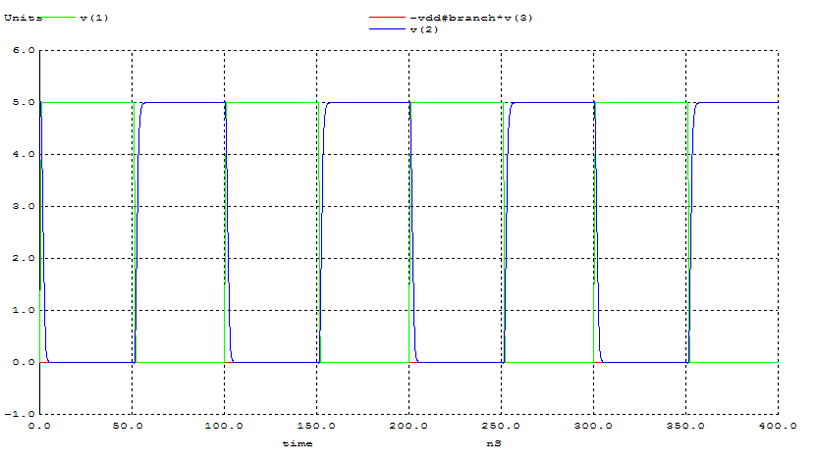
2-
.MODEL MOSN NMOS LEVEL=2 LD=0.15U TOX=200.0E-10
+ NSUB=5.36726E+15 VTO=0.743469 KP=8.00059E-05 GAMMA=0.543
+ PHI=0.6 U0=655.881 UEXP=0.157282 UCRIT=31443.8
+ DELTA=2.39824 VMAX=55260.9 XJ=0.25U LAMBDA=0.0367072
+ NFS=1E+12 NEFF=1.001 NSS=1E+11 TPG=1.0 RSH=70.00
+ CGDO=4.3E-10 CGSO=4.3E-10 CJ=0.0003 MJ=0.6585
+ CJSW=8.0E-10 MJSW=0.2402 PB=0.58
.MODEL MOSP PMOS LEVEL=2 LD=0.15U TOX=200.0E-10
+ NSUB=4.3318E+15 VTO=-0.738861 KP=2.70E-05 GAMMA=0.58
+ PHI=0.6 U0=261.977 UEXP=0.323932 UCRIT=65719.8
+ DELTA=1.79192 VMAX=25694 XJ=0.25U LAMBDA=0.0612279
+ NFS=1E+12 NEFF=1.001 NSS=1E+11 TPG=-1.0 RSH=120.6
+ CGDO=4.3E-10 CGSO=4.3E-10 CJ=0.0005 MJ=0.5052
+ CJSW=1.349E-10 MJSW=0.2417 PB=0.64
vdd 3 0 3
cl 2 0 0.2p
Vin 1 0 pulse (0 5 0 1n 1n 50n 100n)
M1 2 1 0 0 MOSN W=1.8u L=1.2u NRS=0.333 NRD=0.333
+ AD=6.5p PD=9.0u AS=6.5p PS=9.0u
M2 2 1 3 3 MOSP W=5.4u L=1.2u NRS=0.333 NRD=0.333
+ AD=6.5p PD=9.0u AS=6.5p PS=9.0u
.control
tran 0.1ns 400ns
plot -vdd#branch*v(3) v(1) v(2)
.endc
.end

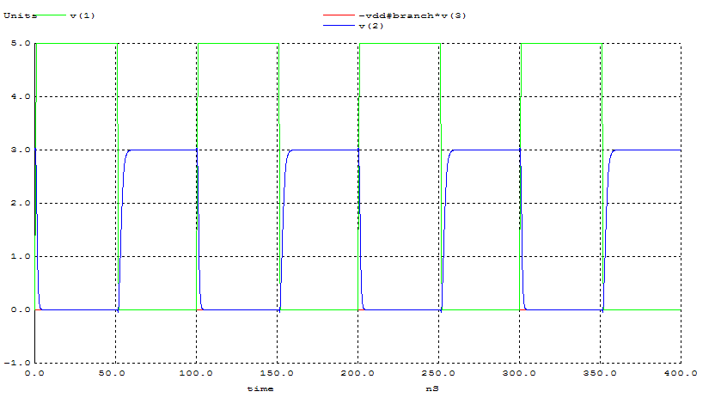
Yukarıdaki grafiklerden Vdd voltajını 5V’dan 3V’a düşürdüğümüzde güç tüketimi düştüğü gözlenmektedir. Pdyn = C * Vdd2 * f formülünden de görüldüğü gibi Vdd voltajı düştükçe harcanan güç azalmaktadır.
d)
1-
.MODEL MOSN NMOS LEVEL=2 LD=0.15U TOX=200.0E-10
+ NSUB=5.36726E+15 VTO=0.743469 KP=8.00059E-05 GAMMA=0.543
+ PHI=0.6 U0=655.881 UEXP=0.157282 UCRIT=31443.8
+ DELTA=2.39824 VMAX=55260.9 XJ=0.25U LAMBDA=0.0367072
+ NFS=1E+12 NEFF=1.001 NSS=1E+11 TPG=1.0 RSH=70.00
+ CGDO=4.3E-10 CGSO=4.3E-10 CJ=0.0003 MJ=0.6585
+ CJSW=8.0E-10 MJSW=0.2402 PB=0.58
.MODEL MOSP PMOS LEVEL=2 LD=0.15U TOX=200.0E-10
+ NSUB=4.3318E+15 VTO=-0.738861 KP=2.70E-05 GAMMA=0.58
+ PHI=0.6 U0=261.977 UEXP=0.323932 UCRIT=65719.8
+ DELTA=1.79192 VMAX=25694 XJ=0.25U LAMBDA=0.0612279
+ NFS=1E+12 NEFF=1.001 NSS=1E+11 TPG=-1.0 RSH=120.6
+ CGDO=4.3E-10 CGSO=4.3E-10 CJ=0.0005 MJ=0.5052
+ CJSW=1.349E-10 MJSW=0.2417 PB=0.64
vdd 3 0 5
cl 2 0 0.1p
Vin 1 0 pulse (0 5 0 1n 1n 50n 100n)
M1 2 1 0 0 MOSN W=1.8u L=1.2u NRS=0.333 NRD=0.333
+ AD=6.5p PD=9.0u AS=6.5p PS=9.0u
M2 2 1 3 3 MOSP W=5.4u L=1.2u NRS=0.333 NRD=0.333
+ AD=6.5p PD=9.0u AS=6.5p PS=9.0u
.control
tran 0.1ns 400ns
plot -vdd#branch*v(3) v(1) v(2)
.endc
.end

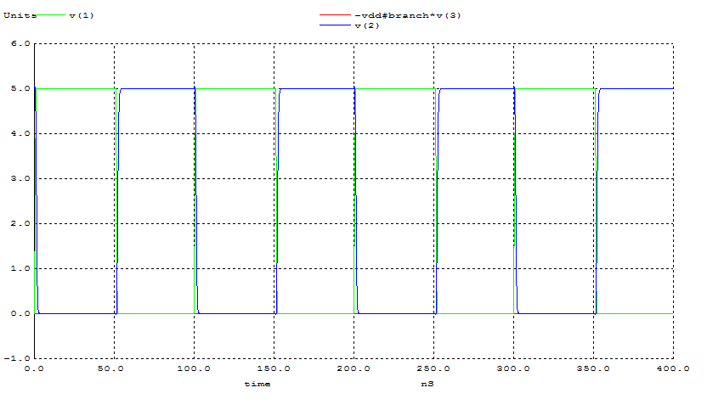
C=0.1pF

2-
.MODEL MOSN NMOS LEVEL=2 LD=0.15U TOX=200.0E-10
+ NSUB=5.36726E+15 VTO=0.743469 KP=8.00059E-05 GAMMA=0.543
+ PHI=0.6 U0=655.881 UEXP=0.157282 UCRIT=31443.8
+ DELTA=2.39824 VMAX=55260.9 XJ=0.25U LAMBDA=0.0367072
+ NFS=1E+12 NEFF=1.001 NSS=1E+11 TPG=1.0 RSH=70.00
+ CGDO=4.3E-10 CGSO=4.3E-10 CJ=0.0003 MJ=0.6585
+ CJSW=8.0E-10 MJSW=0.2402 PB=0.58
.MODEL MOSP PMOS LEVEL=2 LD=0.15U TOX=200.0E-10
+ NSUB=4.3318E+15 VTO=-0.738861 KP=2.70E-05 GAMMA=0.58
+ PHI=0.6 U0=261.977 UEXP=0.323932 UCRIT=65719.8
+ DELTA=1.79192 VMAX=25694 XJ=0.25U LAMBDA=0.0612279
+ NFS=1E+12 NEFF=1.001 NSS=1E+11 TPG=-1.0 RSH=120.6
+ CGDO=4.3E-10 CGSO=4.3E-10 CJ=0.0005 MJ=0.5052
+ CJSW=1.349E-10 MJSW=0.2417 PB=0.64
vdd 3 0 5
cl 2 0 0.2p
Vin 1 0 pulse (0 5 0 1n 1n 50n 100n)
M1 2 1 0 0 MOSN W=1.8u L=1.2u NRS=0.333 NRD=0.333
+ AD=6.5p PD=9.0u AS=6.5p PS=9.0u
M2 2 1 3 3 MOSP W=5.4u L=1.2u NRS=0.333 NRD=0.333
+ AD=6.5p PD=9.0u AS=6.5p PS=9.0u
.control
tran 0.1ns 400ns
plot -vdd#branch*v(3) v(1) v(2)
.endc
.end

C=0.2pF
Pdyn = C * Vdd2 * f formülünden de görüldüğü gibi kapasitör 2 katına çıkarılırsa harcana gücünde iki katına çıkması gerekir yani kapasitör ile güç tüketimi doğru orantılıdır. Fakat simülasyonda kapasitörün değerini iki katına çıkardığımızda güç tüketiminde bir değişiklik olmamıştır.

2)

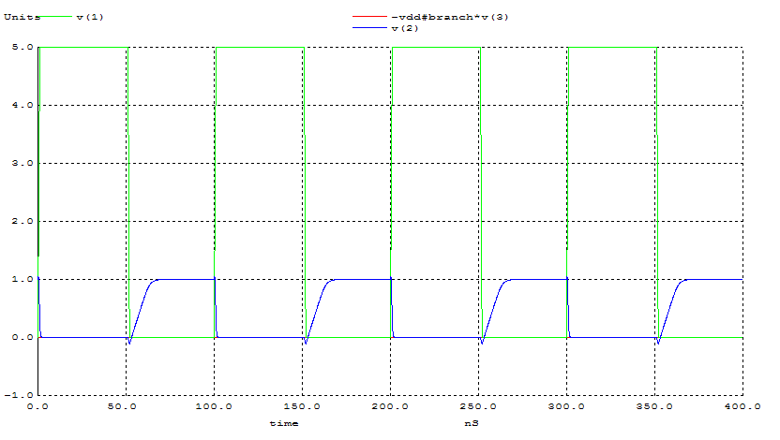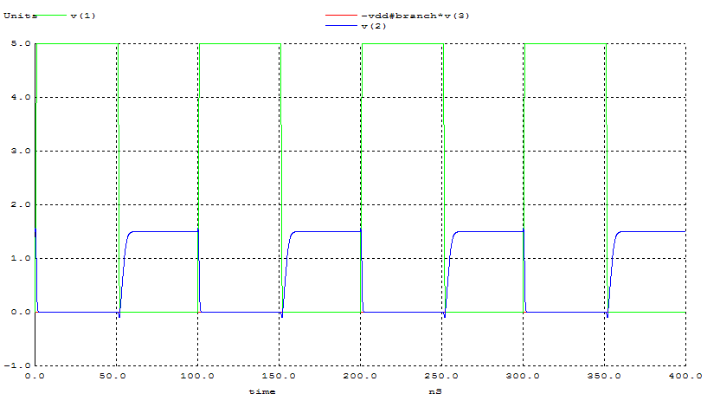
1 V 1.5 V

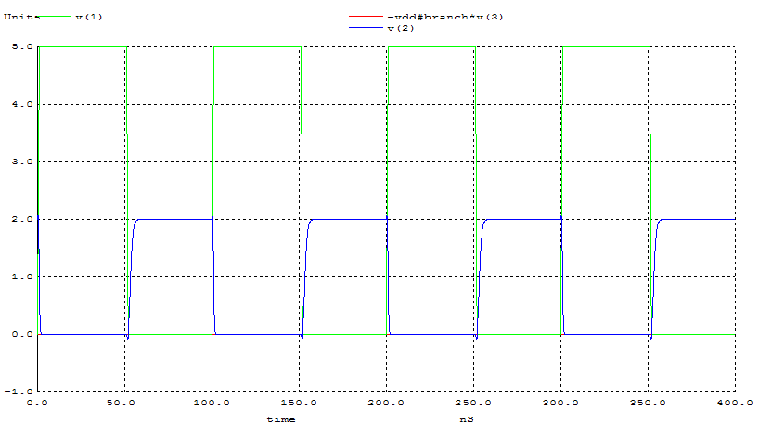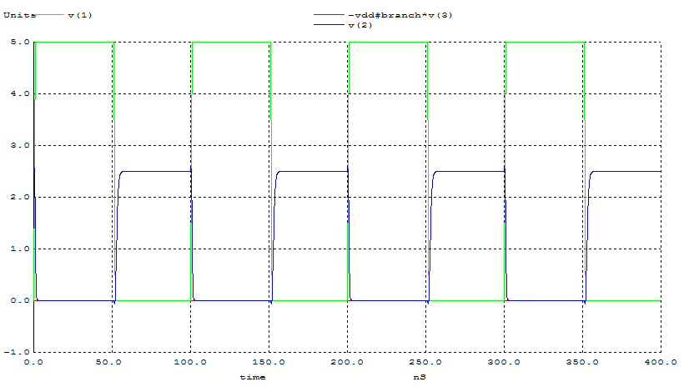
2 V 2.5 V

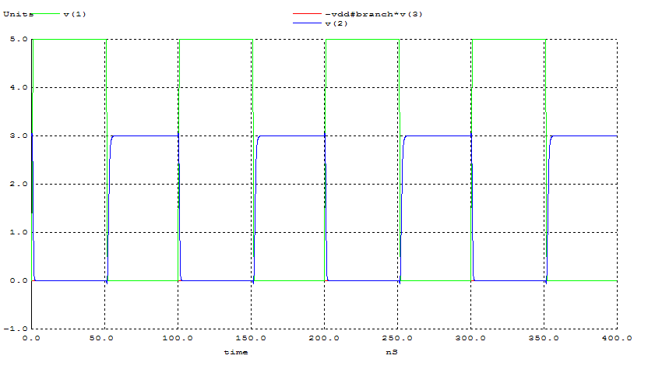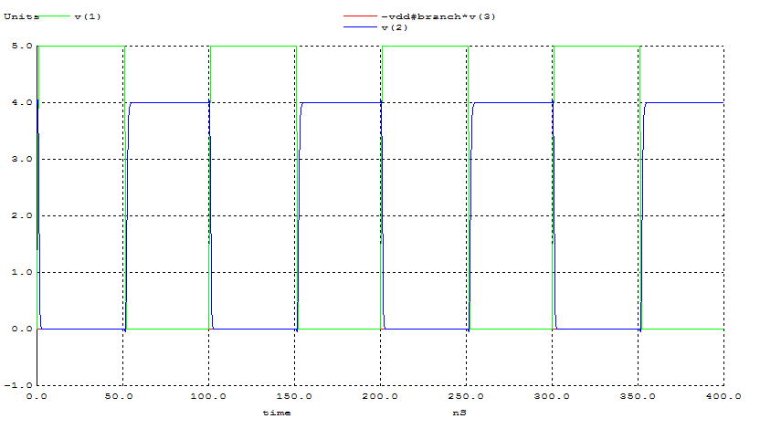
3 V 4 V
5 V

Vdd | tp  (Gecikme süresi)(ps) | Güç tüketimi (W) | Güç Gecikme Çarpanı(W)
1V | 3550 | 1.19*10-6 | 4.23*10-15
1.5V | 1850 | 2.6*10-6 | 4.81*10-15
2V | 1350 | 4.7*10-6 | 6.34*10-15
2.5V | 1000 | 7.36*10-6 | 7.4*10-15
3V | 820 | 1.06*10-5 | 8.7*10-15
4V | 850 | 1.93*10-5 | 16.41*10-15
5V | 750 | 3.12*10-5 | 23.4*10-15

Yukarıda Vdd’ye karşı güç gecikme çarpanı grafiği görülmektedir. Bu grafik ve değerleri incelediğimizde en iyi performans Vdd’nin 2.5V değerinde elde edilmiştir.
Kısa kanallı mosfetlerde gecikme süreleri daha kısa olur bu nedenle dirençler ve tp süreleri azalır. Fakat ortalama güç değerleri değişmeyeceğinden güç gecikme çarpanının azalması beklenir.
